Sezon grillowy w pełni
Radzimy, co dobrego do jedzenia można przygotować na trwający sezon grillowy!

Gillowanie jest w Polsce bardzo popularne. Śmiało można powiedzieć, że stało się narodową specjalnością Polaków. Dziś mało kto wyobraża sobie, by w weekend albo nie grillować u siebie, albo przynajmniej na grilla nie pójść do znajomych. Co jemy najchętniej? – Najczęściej kupujemy kiełbasy cienkie w tym tradycyjną śląską, a także karkówkę i boczek. To znane i chętnie wkładane do koszyka pozycje przez polskiego konsumenta. Lubimy też kaszankę, choć nie jest ona produktem pierwszego wyboru w sezonie grillowym. Ma jednak wielu zwolenników – mówi Dominika Rąba, v-ce prezes zarządu ZM Henryk Kania S.A., producenta kiełbas i wędlin pod markami Maestro i Henryk Kania.
Oprócz wspomnianych kiełbas i kaszanek, Polacy chętnie grillują także inne produkty. Dominika Rąba: – Popularność programów kulinarnych w Polsce stale rośnie. Wywierają duży wpływ na to, co i jak gotujemy. Coraz chętniej eksperymentujemy i szukamy ciekawych połączeń smakowych. Grillujemy dziś bowiem nie tylko kiełbasy i mięsa, ale także chociażby warzywa, które świetnie się z nimi komponują. Nieraz, na ruszt trafiają także owoce.

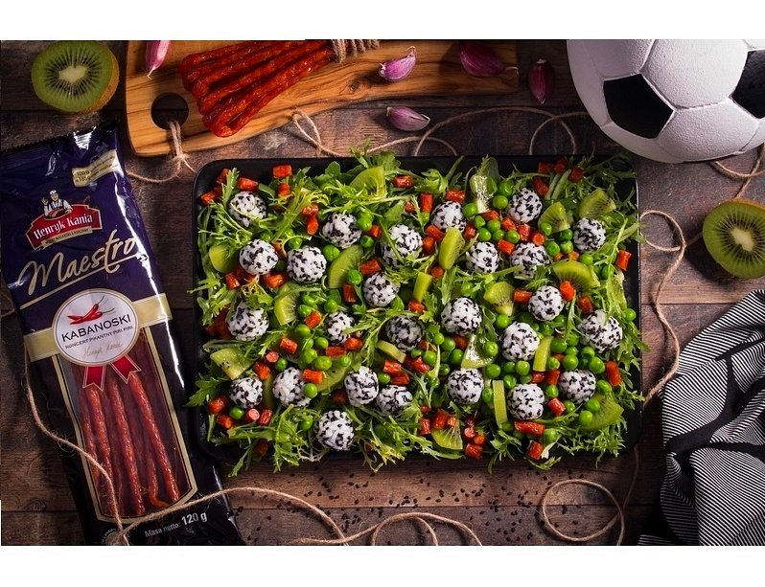
Na piknik i wyprawy – przekąski!
Pikniki w plenerze co prawda nie są w Polsce aż tak popularne jak grillowanie, ale liczba ich zwolenników stale rośnie, podobnie z resztą jak osób uprawiających piesze wycieczki. Ciepła majówka to idealny moment, by spędzać w ten sposób czas. Jednak jako że temperatury są nieraz wysokie, warto zwrócić uwagę na rodzaj produktów, które ze sobą zabieramy. Najlepszym rozwiązaniem są te, które bez problemu mogą być przechowywane poza ladą chłodniczą. Nie mówimy tu oczywiście o owocach czy warzywach, ale o bardziej nieoczywistych produktach – np. o wędlinach czy kiełbasach.
– Część produktów mięsnych może być przechowywana w temperaturze pokojowej. Takie właściwości mają chociażby kabanosy, które oprócz tego są źródłem cennego białka, co nie jest bez znaczenia zwłaszcza podczas pieszych wycieczek. Do tego niewielkie gramatury produktu i poręczne opakowania sprawiają, że doskonale nadają się do zabrania zarówno na wyprawę w góry, jak i na piknik w plenerze – mówi Dominika Rąba z ZM Kania, które w ofercie mają kilkanaście różnych kabanosów pod marką Maestro.
Ciekawą propozycją na piknik mogą być także parówki. – Oczywiście muszą być przechowywane w lodówce, ale w prosty sposób można wykorzystać je do piknikowych przekąsek, które np. po upieczeniu spokojnie można zabrać w plener. Dla przykładu, wystarczy rozwinąć ciasto francuskie i pociąć je na osiem kwadratów. Następnie dobrej jakości kiełbaski wiedeńskie lub parówki przekrojone na pół, np. takie jak Maestro, posmarować ulubionym sosem lub ketchupem, zawinąć w plasterek sera, a następnie w ciasto francuskie. Kolejnym krokiem jest ułożenie ich na blasze wyłożonej papierem do pieczenia i pieczenie 20 minut w temperaturze 190 stopni. Taką przekąskę można jeść zarówno na ciepło, jak i na zimno – mówi Dominika Rąba.
A co, gdy pada deszcz?
Gdy pada deszcz można grillować "pod dachem". Można też przyrządzić pyszną sałatkę w domowym zaciszu. ZM Kania, jako Oficjalny Partner Ekstraklasy, polecają sałatkę piłkarską specjalnie przygotowaną dla naszej firmy przez blogerkę "Smyk w Kuchni". Przepis znajdziecie TUTAJ.

